Муниципальное бюджетное дошкольное образовательное учреждение
«Детский сад №55 г. Челябинска»
Юр. Адрес: 454048, г. Челябинск, ул. Воровского д.75, тел. (351) 232-83-56
(СП 1) 454048, г. Челябинск, ул. Федорова 8, тел. (351) 237-55-38, 237-55-47
(СП 2) 454048, г. Челябинск, ул. Яблочкина 10-а, тел. (351) 214-66-55.
(СП 3) 454048, г. Челябинск, ул. Яблочкина 10, тел. (351) 214-15-66.
(СП 4) 454045, г. Челябинск, ул. Дмитрия Неаполитанова 20, тел. (351) 217-12-66.
E-mail: mdouds55@mail.ru

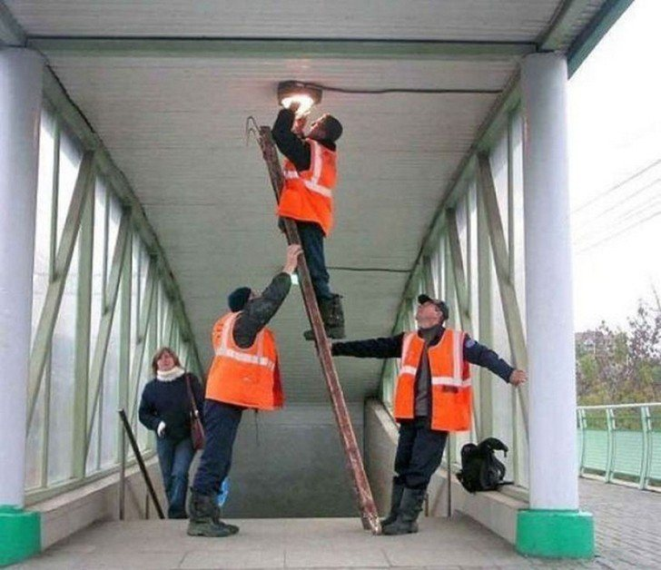

Документы Регулирующие Проверку и Испытания Лестниц-Стремянок, Стеллажей и Подмостей!
Проводить проверку и испытания лестниц-стремянок, стеллажей и подмостей требуют Правила охраны труда при работе на высоте. Виды и характеристики стеллажного оборудования, нагрузка, которую оно должно выдерживать, приводятся в других документах. Это правила, инструкции, СНиП и ГОСТ.
Перечень:
Правила по охране труда при работе с инструментом и приспособлениями (утверждены Приказом Минтруда России от 17.08.2015 г. № 552н);
Правила безопасности при работе с инструментом и приспособлениями. РД 34.03.204 (утверждены Минэнерго СССР 30 апреля 1985 г.);
Правила по охране труда при погрузочно-разгрузочных работах и размещении грузов (утверждены приказом Минтруда России от 17.09.2014 г. № 642н);
СНиП 12-03-2001 “Безопасность труда в строительстве. Часть 1. Общие требования” (утверждены постановлением Госстроя России 23.07.2001 г. № 80);
Инструкция по применению и испытанию средств защиты, используемых в электроустановках (утверждена приказом Минэнерго России от 30 июня 2003 г. № 261);
ГОСТ Р 55525-2017 “Складское оборудование. Стеллажи сборно-разборные. Общие технические условия”;
ГОСТ 26887-86 “Площадки и лестницы для строительно-монтажных работ. Общие технические условия”;
ГОСТ 28012-89 “Подмости передвижные сборно-разборные. Технические условия”;
ГОСТ 28347-89 “Подмости передвижные с перемещаемым рабочим местом. Технические условия”;
ГОСТ 24258-88 “Средства подмащивания. Общие технические условия”.
Содержание
- Сроки проверок и испытаний
- Сроки проведения периодических испытаний
- Кто проводит испытания и освидетельствования?
- Кто испытывает стеллажи?
- Кто испытывает переносные лестницы и лестницы-стремянки?
- Что проверяют во время технического освидетельствования и испытаний?
- Методика проведения статических испытаний
- Оформление результатов испытаний

Сроки проверок и испытаний
Для каждого вида вспомогательного оборудования для работы на высоте установлены свои сроки проведения проверок, освидетельствований и испытаний.

Сроки проведения периодических испытаний
1. Пункт 10.3 ГОСТ Р 55525-2017
Сроки проведения периодических испытаний: полное техническое освидетельствование – не реже 1 раза в год, частичное – не реже 1 раза в неделю
Сроки проведения визуальных осмотров: еженедельно
2. Подпункт 5.1.36 РД 34.03.204
Сроки проведения периодических испытаний: лестницы и стремянки металлические – 1 раз в 12 мес., лестницы и стремянки деревянные – 1 раз в 6 мес., лестницы верёвочные подвесные – 1 раз в 6 мес.
Сроки проведения визуальных осмотров: перед применением
3. Подпункты 2.19.27, 2.19.33, 2.21.6, 2.21.7 СО 153-34.03.603-2003
Сроки проведения периодических испытаний: гибкие и жёсткие изолирующие лестницы – 1 раз в 12 мес., изолирующие приставные лестницы и стремянки – 1 раз в 6 мес.
Сроки проведения визуальных осмотров: перед применением
4. Пункты 4.4, 7.1 ГОСТ 26887-86
Сроки проведения периодических испытаний: площадки и лестницы – не реже 1 раза в год нагрузкой, превышающей на 20% нормативную нагрузку
Сроки проведения визуальных осмотров: не реже чем через 10 дней
5. Подпункты 2.5, 2.7, 5.1, 5.2 ГОСТ 28012-89, п. 6.3 ГОСТ 24258-88
Сроки проведения периодических испытаний: подмости передвижные сборно-разборные – не реже 1 раза в год нагрузкой, превышающей нормативную нагрузку в 1,25 раза
Сроки проведения визуальных осмотров: не реже 1 раза в месяц
6. Пункт 2.3 ГОСТ 28347-89
Сроки проведения периодических испытаний: подмости передвижные с перемещаемым рабочим местом – не реже 1 раза в три года
Сроки проведения визуальных осмотров: ежедневно перед началом работы

Кто проводит испытания и освидетельствования?
Испытания стеллажей, лестниц-стремянок и подмостей могут проводиться силами работодателя или специализированной организацией.

Кто испытывает стеллажи?
Руководитель эксплуатирующей организации (работодатель) назначает приказом ответственного за эксплуатацию стеллажей. Ответственный должен организовывать проведение частичного и полного технического освидетельствования стеллажей. Заниматься частичным или полным освидетельствованием могут только сотрудники, которые аттестованы на знание требований нормативных документов, регламентирующих безопасное производство работ (ГОСТ Р 55525-2013). Для полного технического освидетельствования привлекаются специалисты (эксперты-обследователи), которые должны быть аттестованы в области неразрушающего контроля и иметь квалификацию не ниже 2-го уровня по визуальному контролю. Поскольку проводить аттестацию своих работников на таком уровне работодателю проблематично, для полноценного контроля состояния стеллажей (полное техническое освидетельствование) необходимо привлекать независимые экспертные организации. Их работа регламентируется документами по неразрушающему контролю и свидетельствами об аттестации лабораторий, выданных Росстандартом или Росаккредитацией.

Кто испытывает переносные лестницы и лестницы-стремянки?
В отличие от стеллажей проверка лестниц проводится проще. Поэтому на практике эта процедура выполняется исключительно силами работодателя. Для этого руководитель структурного подразделения работодателя своим распоряжением назначает сотрудника, ответственного за состояние и исправность переносных лестниц и лестниц-стремянок. Он выбирается из числа инженерно-технических работников.
Осмотр лестниц и стремянок производит назначенное лицо при проведении испытаний, а перед применением – сам рабочий.

Что проверяют во время технического освидетельствования и испытаний?
Проверка состояния лестниц-стремянок и подмостей проводится в виде испытаний, а стеллажей – в виде частичного или полного технического освидетельствования.
При частичном техническом освидетельствовании стеллажей проводится их внешний визуальный осмотр. Цель – выявить повреждения, проверить наличие фиксаторов балок стеллажей.
В ходе полного технического освидетельствования проводится:
- идентификация поврежденных элементов;
- проверка на соответствие стеллажей заданным параметрам;
- контроль моментов затяжки болтовых соединений и анкерных болтов;
- статические испытания вертикальной нагрузкой.
Испытаниям подвергаются различные типы лестниц, стремянок и подмостей.
В процессе испытаний лестниц и стремянок необходимо:
- подтвердить химический состав и марку материала, из которого изготовлены лестницы (стремянки);
- определить отклонения размеров от номинальных;
- определить отклонение формы и расположения поверхностей по проекту;
- определить прочность, устойчивость, эксплуатационную надежность;
- определить общие и остаточные деформации под действием нагрузок, предусмотренных ГОСТами или ТУ.
В ходе испытаний подмости проверяют на:
- соответствие требованиям конструкторской документации;
- качество сварных швов, лакокрасочных покрытий;
- комплектность, маркировку, упаковку;
- взаимозаменяемость сопрягаемых секций, узлов и элементов.
Также проводятся прочностные испытания (статические и динамические), испытания тормозов и ловителей.

Методика проведения статических испытаний
Методика статических испытаний стеллажей заключается в следующем. Поверенный груз устанавливается на стеллажи (балки, ложементы) для моделирования воздействия на них хранимого товара. При этом загрузке подлежат две смежные секции.
Во время испытаний контролируются параметры прогиба несущих горизонтальных балок и деформаций вертикальной рамы между смежными секциями.
Продолжительность действия нагрузки – 10 минут. В ходе полного технического освидетельствования вертикальная нагрузка, прилагаемая к ярусам хранения, равна номинальной. А на приемо-сдаточных испытаниях (испытаниях на прочность) прикладывается повышенная нагрузка не менее 1,10 от номинальной для данного типа стеллажей (в соответствии с ТУ завода-изготовителя).
После снятия вертикальной нагрузки производится испытание горизонтальной статической нагрузкой. Интенсивность воздействия нагрузки – 0,1 от номинальной для данного типа стеллажей. Продолжительность ее действия – 10 минут.
Затем измеряются остаточные деформации стоек, балок, ложементов и т. д. Полученные данные сопоставляются с данными ГОСТ 55525-2017.
Чтобы провести испытания переносных и приставных конструкций из дерева или металла, их нужно установить на твердой поверхности и прислонить к опоре. Угол наклона должен составлять 75 градусов к горизонту. Трёхколенные лестницы необходимо раздвинуть полностью.
Само испытание сводится к созданию статической нагрузки на перекладины и лестничные тетивы. Продолжительность воздействия нагрузки равна двум минутам.
К ступенькам в середине пролетов подвешивают груз с характеристиками 1,2 кН (120 кгс). После его снятия в местах крепления не должны выявляться никакие повреждения. Для проверки тетив на обе стороны крепится посередине груз с характеристиками 1,0 кН (100 кгс).
Обследование крючьев и цепей, а также запирающих устройств раздвижных лестниц проводится путем подвешивания к нижней ступени груза весом 200 кг в вертикальном положении. После его снятия проводится осмотр, в результате которого не должно выявляться трещин в местах сварки деталей или каких-либо деформаций.
К ступеньке стремянки, а именно в средней ее части, крепят груз 1,2 кН (120 кгс). Такая проверка проводится на всех смежных коленах поочередно. На нерабочее колено, используемое исключительно для упора, подвешиваются массы 1 кН (100 кгс) на каждую тетиву в средней части колена.
При испытании тетив груз 1,0 кН (100 кгс) прикладывается на обе тетивы в середине.
Испытания на прочность и устойчивость подмостей сборно-разборных проводятся в эксплуатационном положении. При этом нагрузка на подмости должна превышать нормативную в 1,25 раза. Время воздействия нагрузки – не менее 10 минут.
Статические испытания подмостей передвижных с перемещаемым рабочим местом проводят аналогично.
Динамические же испытания проводят нагрузкой, превышающей грузоподъемность подмостей на 10 процентов. После статических и динамических испытаний не должно быть остаточных деформаций металлоконструкций подмостей, разрывов сварных швов.
Тормоза и ловители испытывают нагрузкой, превышающей грузоподъемность подмостей на 10 процентов.

Оформление результатов испытаний
По результатам полного технического освидетельствования стеллажей составляется детальный отчёт с описанием результатов всех вышеперечисленных процедур. Сведения о проведенном освидетельствовании вносят в журнал освидетельствования стеллажной системы.
Результаты проведенных испытаний оформляются протоколом испытаний стеллажной системы.
Подмости и леса высотой до 4 м допускаются в эксплуатацию только после их приемки руководителем работ или мастером с записью в Журнале приемки и осмотра лесов и подмостей. Приемку лесов и подмостей выше 4 м проводит ответственный за безопасную организацию работ на высоте. Результаты приёмки заносят в журнал приёмки и осмотра лесов и подмостей.
Дата и результаты периодических осмотров и испытаний лестниц и стремянок фиксируются журнале регистрации и учёта испытаний лестниц (приставных, стремянок).
По окончании работ составляется акт испытания лестниц и стремянок на безопасность в эксплуатации.
Содержание документов:
- Акт испытания лестниц (образец)
- Протокол испытаний стеллажной системы (образец)
- Распоряжение (приказ) О назначении лица, ответственного за состояние и исправность переносных лестниц и лестниц-стремянок
- Журнал освидетельствования стеллажной системы
- Журнал приёмки и осмотра лесов и подмостей

